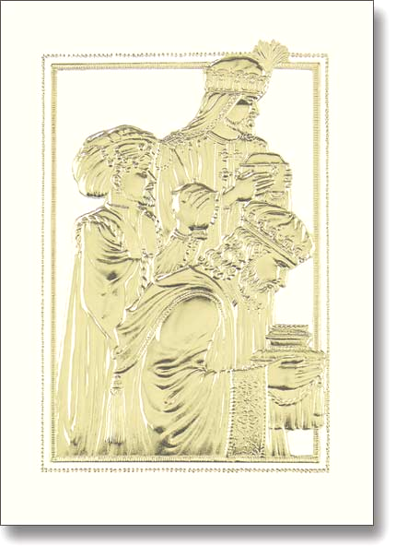
V sobotu 30. decembra 2000 o 16. hodine

sa v Rimsko-katolíckom farskom kostole

Nanebovzatia Panny Márie
v Brezne

uskutoční

MILÉNIOVÝ KONCERT

So slovenskými a anglickými koledami,
organovými a husľovými dielami
sa v programe predstaví
Chrámový spevácky zbor a sólisti.

Program Miléniového koncertu

1. organ: J.S.Bach: Prelúdium, a mol
hrá: MUDr. Molčaniová Mária
2. Narodil sa Spasitel' - úpr. J. Gajdoš
3. We Three Kings of Orient are - John F.Hopkins,
sólo: Anna Malatová, Ján Kmáč
4. Búvaj Dieťa krásne - úpr. F. Prášil
sólisti : Tatiana Nociarová, Eva Kmáčová, Jozefina Janečková, Ing. Marián Nociar, Ján Krnáč, Barborka Králová
5. husle: .J:S.Bach : Koncert pre dvoje huslí, c mol, II. Časť
hrá: Zuzana Šoltésová, Katarína Kupcová
6. White Christmas - I.Berlin, orch. úpr.: S. Kokavcová
spieva : Stanislava Kokavcová, Mgr. Eva Králová
orchester : syntetizátor: Mgr. Zuzana Grajcárová, flauta: Lucia Pepichová, pozauna: Martin Pavlus, hoboj: Vejanka Faboková, I. husle: Zuzana Šoltésová, 2. husle: Katarína Franeková, Katarína Kupcová
7. KYRIE -Ladislav Berka, husľová úpr.: E. Králová
I. čase -Andante 2. časť -Allegretto 3. časť -Andante
organ: MUDr. Mária Molčaniová,
husle : Katarína Franeková
8. Narodil sa Kristus Pán - úpr. .J: Gajdoš
sólisti : Ján Krnáč, Jana Polomská, Elena Franeková Tibor Hevéši, Ing. Marián Nociar

9. The First Noel - Air traditional
diriguje: Mgr. Zuzana Grajcárová
sólo : Mgr. Eva Králová, Stanislava Kokavcová
10. Agnus Dei - Ladislav Berka, husľová úpr.: E. Králová
1. čase : Lento 2. čase: Con moto
sólo : Stanislava Kokavcová, Ján Kmáč
organ : Mgr. Zuzana Grajcárová, husle : Katarína Franeková
11. Ave Mária - Charles Gounod
sólo: Stanislava Kokavcová,
organ : Mgr. Zuzana Grajcárová, husle Zuzana Šoltésová
12.Jubilejný hymnus: Sláva Ti, Kriste Ježiš - l:P.Lécot
diriguje: Mgr. Zuzana Grajcárová
sólo: Tatiana Nociarová
13.Joy to the World -G.F.Handel, arch. úpr.: S. Kokavcová
spieva : Stanislava Kokavcová, Mgr. Eva Králová
orchester : syntetizátor: Mgr. Zuzana Grajcárová,
flauta: Lucia Pepichová, pozauna: Martin Pavlus, hoboj: Vejanka Faboková,
1. husle: Zuzana Šoltésová, 2. husle: Katarína Franeková, Katarína Kupcová

Diriguje: Mgr. Eva Králová, Mgr. Zuzana Grajcárová
Sprievodné slovo pripravila : Lívia Babicová
Uvádzajú: Lívia Babicová, Mgr. Kristína Gondová

